两化融合：为中国智造注入澎湃动力
来源：中国电子报、电子信息产业网 作者：齐旭
“近年来，我国新一代信息技术与制造业融合取得了长足进展。支撑融合发展基础不断夯实，融合发展水平迈上了新台阶。”日前，工业和信息化部总工程师韩夏在介绍党的十八大以来工业和信息化发展成就时指出。
作为我国建成制造强国和网络强国的“扣合点”，十年来，我国两化融合这篇大文章不断做强做实：我国制订的两化融合标准走向世界，成为国际标准；全国工业企业关键工序数控化率、数字化研发设计工具普及率分别达55.7%和75.1%；贯标达标企业运营成本平均下降10%；工业互联网产业规模突破万亿元大关……一系列闪耀的成绩为我国两化深度融合发展写下生动脚注。
在新技术、新应用的作用下，我国新型工业化步伐铿锵有力，推动社会各领域资源实现高效整合。随着新模式新业态不断迸发活力，我国的工业发展方式、增长动力将发生转折性变化。
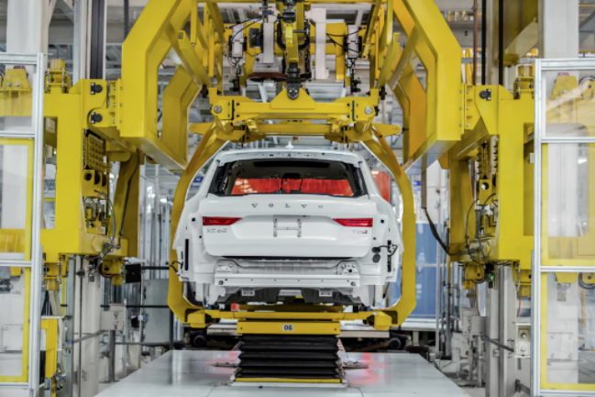
沃尔沃成都工厂总装车间
我国两化深度融合标准走向世界
如果两化融合是一栋摩天大楼，那么标准则是这栋大楼的地基。
自2013年两化融合管理体系第一次提出，我国逐渐探索出一条以标准引领两化深度融合的工作体系。2018年6月，工信部正式组建全国两化融合管理标准化技术委员会，构建政产学研用多方联动的标准研制应用交流平台。截至2022年6月底，我国已发布实施两化融合管理体系国家标准超10项，全国近6万家企业开展了两化融合管理体系贯标。
作为我国首个自主研制且大范围普及推广的管理体系类标准，两化融合管理体系已成为广大企业开展数字化转型、构建新型能力的重要方法指导，目前已有逾23万家企业通过开展两化融合自评估、自诊断、自对标，找准了发展重点和方向。开展两化融合管理体系贯标的主题覆盖农业、工业、服务业三大产业，贯标达标企业运营成本平均下降10%，经营利润平均增加了11.2%。
“我国通过两化融合管理体系贯标，普及推广数字化转型的发展规律和方法路径，极大发挥了标准作为引领企业技术进步、管理变革、模式创新，提升企业核心竞争能力的关键作用。”用友网络董事长兼CEO王文京表示。以用友为例，不仅提供自研产品的标准接口，还积极推动了工业软件产业数据接口标准化、工业互联网平台互联互通。
与此同时，我国制订的两化融合标准也走向了世界，为全球各国加快产业数字化发展提供了“中国方案”。
2019年，《企业数字化转型过程中可持续竞争能力建设方法论》《产业数字化转型评估框架》两项“中国方案”在国际电信联盟（ITU）正式发布实施，成为国际标准。据了解，这些标准已经在三菱、日立、西门子、奔驰、艾默生等众多跨国公司中应用实践。两项标准不仅是我国加快两化融合国际标准化进程的重要突破，更是向全世界推广我国产业数字化转型经验的成功尝试。
中国电子信息产业发展研究院院长张立指出：“两化深度融合标准大规模应用普及并向国际推广，引发制造业生产方式、企业形态、业务模式和就业方式加速变革。”截至目前，全国工业企业关键工序数控化率、数字化研发设计工具普及率分别达到55.7%和75.1%，比2012年提高了35.1个百分点和26.3个百分点。
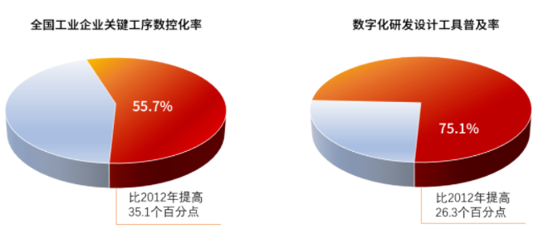
数据来源：工信部
工业互联网产业规模已突破万亿元大关
作为两化深度融合的重要切入点，工业互联网自2017年首次作为国家战略正式提出后，已逐渐成长为稳经济、促增长的核心力量。2021年我国工业互联网产业规模增速高达11.28%，规模占全球主要工业十国的20.19%，增速在全球主要工业国家中排名第一，已超过日本与德国之和；2022年，我国工业互联网产业规模已突破万亿元大关。
规模增长的同时，工业互联网行业应用也在不断深化。目前，工业互联网已经在研发设计、生产制造、运营管理等45个国民经济大类得到广泛应用，平台体系百花齐放，连接工业设备超过7900万台（套），服务工业企业超过160万家，进产业基地、进产业园区、进重点企业持续提速；标识解析体系已经完成夯基架梁，国家顶级节点日均解析量显著提升达到1.5亿次，二级节点基本实现全国省级地区全覆盖。
如今，卡奥斯COSMOPlat、航天云网、徐工汉云、树根互联、美云智数这类制造业巨头打造的平台，已经将平台能力从企业内部对外输出，形成跨行业、跨领域的生态赋能“双跨平台”。
“从2018年起，工信部开始组织遴选‘双跨平台’，从平台的资源管理能力、核心技术水平、赋能成效、社会贡献度、可持续发展能力等多个维度综合评价，这种遴选本身就是一种培育导向。”航天云网科技发展有限责任公司总经理柴旭东告诉《中国电子报》记者。
“工业互联网应用的推广，充分发挥出工业数据汇聚和资源配置能力，通过贯穿产业链上游、中游和下游各环节，打破社会资源配置的时空局限，形成产业融通发展的良好局面。”中国信通院信息化与工业化融合研究所副所长田洪川介绍说。
一二产业打通方面，工业互联网平台通过对农业生产数据采集和监测，实现农机的高精度自动作业和农作物的精准播种、智能灌溉；二三产业融合方面，平台推动消费与生产、供应与制造、产品与服务之间的数据流通，形成工业电商、供应链金融、产能共享等新模式新业态，实现制造业服务模式的重构和生产性服务业的发展。
数字化、网络化、智能化突破系列短板
通信网络、工业软件等基础设施是两化融合发展的奠基石。目前，我国已建成全球规模最大的光纤网络和移动宽带网络，累计建成开通5G基站达185.4万个，5G行业虚拟专网6518个，国家级互联网骨干直联点开通数量达到19个，已申请的IPv6地址资源位居世界第一；软件产业支撑能力显著增强，2012至2021年，我国软件产业规模从2.5万亿元增长至9.5万亿元，工业APP数量突破60万个，经营管理类的工业软件市场占有率达到70%，产品稳定性、可靠性持续提升，为以制造业为代表的传统产业加速数字化转型提供契机。
作为两化融合的内核，不论是智能制造、智慧城市还是数字经济，都离不开数字化、网络化和智能化的生态建设。“新一代信息技术的融合发展让产业空间与地域边界趋于模糊，产业发展的关联性、共生性、聚合型不断提升。以点带线、以线带面，强化要素流动，促进产业共生，将实现更大范围、更宽领域、更深层次的经济社会发展。”中国工程院院士彭寿告诉记者。
国家工业信息安全发展研究中心信息化所所长马冬妍告诉《中国电子报》记者，近年来，我国持续深入推进两化融合发展，在数字化、网络化、智能化等方面已经突破了一系列短板。
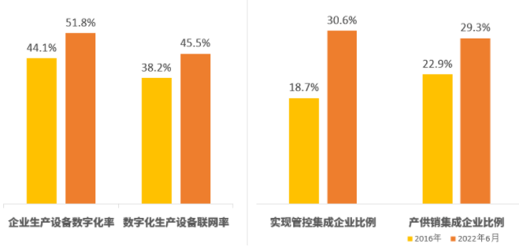
数据来源：工信部
数字化方面，企业生产设备数字化率、数字化生产设备联网率分别从“十三五”初期（2016年）的44.1%和38.2%，提升到目前的51.8%和45.5%，企业开展业务集成运作的数字化基础条件持续完善；网络化方面，我国实现管控集成和产供销集成的企业比例分别从“十三五”初期的18.7%和22.9%提升到‍目前的30.6%和29.3%，企业内部的网络化集成管理能力，以及基于大数据的全局动态协同和优化配置能力显著提升；智能化方面，我国初步具备探索智能制造条件的企业比例达到11.9%，“十三五”以来增长超过1.3倍，国内涌现出一批具备智能制造基础和经验的领军企业，不断填补我国智能制造领域的空白。
“同时，我国区域、行业融合发展也实现了不同程度的升级。从试点探索到系统推进，不同行业、不同地区基于不同的产业链位置、行业结构、生产特征、发展需求，趟出了差异化、特色化的两化融合发展路径。”马冬妍说。
从不同行业来看，以冶金、石化为代表的原材料行业通过加强生产管理全过程及产业链供应链全环节的数据信息采集、分析与共享，实现降本增效、集约高效、实时优化的智能生产；以机械、交通设备制造为代表的装备行业积极推进产品研发、工艺设计、生产制造的一体化关联管控和协同优化，为推进智能制造奠定基础；以家电、医药、纺织等为代表的消费品行业，与百姓民生紧密相关，行业内企业积极利用互联网、大数据等技术更好地了解消费者需求，推进更为精准、敏捷的供给体系建设。
从区域发展来看，尽管多年来的发展形成了“东部领先、中西部追赶”的梯级分布特征，但近年来中西部数字化转型力量的崛起不容小觑。数据显示，全国数字化转型发展增速超过5%的省份有近七成为中西部省份，在优秀企业的示范带动下，中西部省市企业参与并推进企业转型升级的主动性、积极性不断提高，两化融合发展水平正加快追赶，全国逐步形成更加平衡、协调、融通的融合体发展态势。
新业态新模式推动工业发展方式转折性变化
“如今，我国两化融合水平在世界各国中处于全球第一梯队，无论是信息基础设施建设和跨界协同生态培育，还是制造业数字化转型推进和技术能力支撑，抑或是两化融合发展环境完善等方面，都取得了非凡成效。”中国宏观经济研究院产业经济与技术经济研究所高技术产业研究室主任张于喆说。
两化深度融合推动了生产性服务业与制造业在更高水平上融合发展，网络化协同、数字化管理、智能化生产等新模式加快普及，工业电子商务、制造业“双创”等新业态蓬勃发展，促进工业发展方式、增长动力转折性变化。
“企业的竞争已经从成本、质量的竞争升维到效率、服务的竞争，产品设计、物资供应、能源供应、生产制造、物流运输、产品销售、售后服务每个环节都在随之发生改变。”王文京说。
网络化协同制造，让上海大众专业配套供应商——上海新朋联众汽车零部件公司实现4家异地工厂、2家主机厂、108家散件供应商、26家设备服务商、15家劳务公司在线协同，人均产值从105.6万元提升至188.9万元，缺陷率从3‰下降到1‰；搭建起“智能工厂”后的全球最大单体铜冶炼工厂——江西铜业股份有限公司贵溪冶炼厂，实现了智能物联、智慧监视、智慧调度等应用，显著提升熔炼车间的闪速炉满负荷作业率，阳极铜合格率提高0.25%，并降低了阳极炉吨铜能耗。
截至2022年第二季度，我国实现智能化产品生产的企业比例为6.0%，在工业、交通、医疗、教育等行业领域得到应用推广；离散制造业实现网络化协同研制的企业为39.5%，企业间通过网络化协同消除了地域边界和行业边界；开展服务型制造的企业比例为30.1%，工程机械、电力设备等行业发展迅速；工业电子商务普及率达到65.9%，工业云平台应用率达到51.5%，基于大数据、区块链等技术的产业链供应链协同运作水平逐步提升，实现产业链协同的企业比例达到13%。
放眼未来，随着网络化、智能化、个性化生产方式在重点领域得到深度应用，两化深度融合必将成为社会各领域资源高效整合的“加速器”，为中国智造和中国创造崛起注入澎湃动力。

